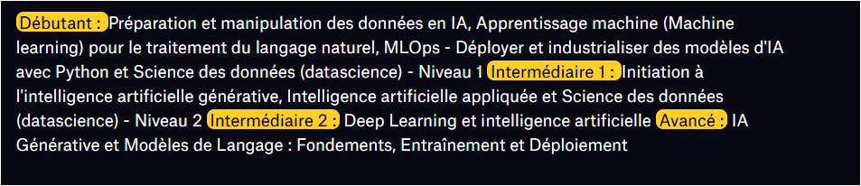

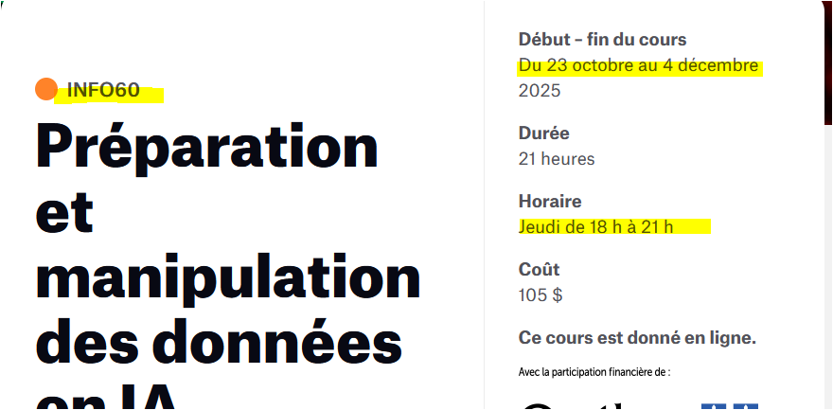
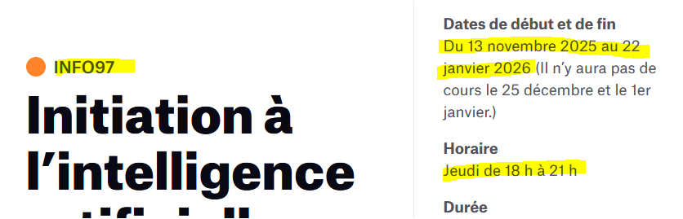
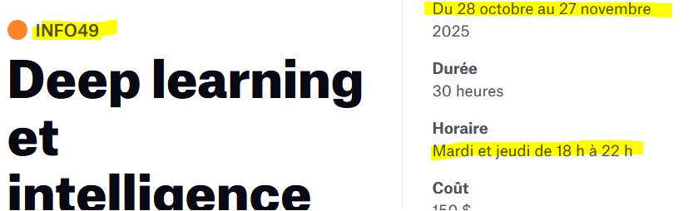
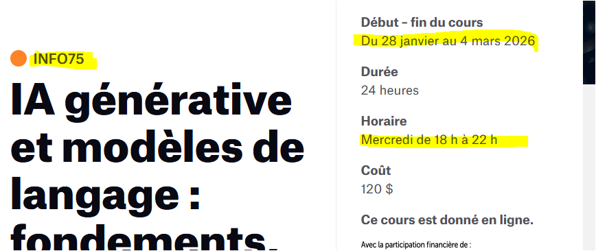

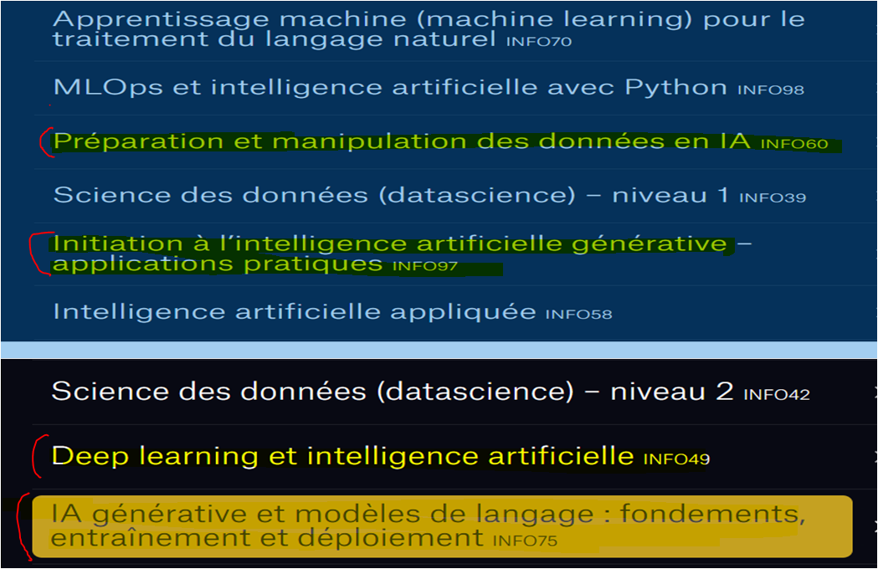
INFO 060 23/10 4 12 INFO 097 13/11 22/01 INFO 049 28/10 27/11 INFO 075 28/01 4/03
INFO 060 preparation et manipulation des données en IA (liste d’attente) 23/10 4/12 Jeudi 18h 21h
INFO 70 Apprentissage machine pour le traitement du langage naturel 28/01 4/03 Mercredi 18h 21h30 ouvert
NFO 98 MLOps et intelligence artificielle avec Python 22/01/19/03 Jeudi 18h 21h
INFO 97 Initiation à l’intelligence artificielle générative application 13/11 22/01 Jeudi 18h 21h
INFO 58 Intelligence artificielle appliquée 11/11 03/02 Mardi 18h 21h30
INFO49 Deep learning et intelligence artificielle 28/10 27/10 Mercredi jeudi 18h 22h
CLOUD 27/01 07/05 NODE JS 27/01 24/02
CLOUD base Du 17 janvier au 7 février 2026
4 samedis de 9h30 à 16h30 et 2 mardis de 18h à 21h :
– 17, 20, 24, 27 et 31 janvier
– 7 février
CLOUD avancé Du 14 mars au 14 avril 2026
3 samedis de 9h30 à 16h30 et 4 mardis de 18h à 21h :
– 14, 21, 24, 28 et 31 mars
– 7 et 14 avril
NODE JS Du 27 janvier au 24 février 2026
9 séances, les mardis et jeudis de 18h à 21h30* :
– 27 et 29 janvier
– 03, 05, 10, 12, 17 et 19 février
– * 24 février (18h-20h)

INFO 097 13/11 ----------------------------------------------------------------- 22/01 Jeudi 18h 21h
INFO 075 28/01-------------------------------------------------------------------04/03 Mercredi 18h 22h
INFO 060 23/10 ------------------------------------------ 04/12 Jeudi
INFO 097 13/11 ----------------------------------------------------------------- 22/01 Jeudi
INFO 049 28/10 ------------------------------------------ 27/11 Mardi Jeudi
INFO 075 28/01----------------------------------------------04/03 Mercredi
28/10 -----------23/10 ------13/11 ------------------27/11------------------ 04/12----------------------------------------22/01
28/10 ---------------------------------------------------------------27/11 INFO 049 Mardi Jeudi
23/10------------------------------------------------------------------------04/12 INFO 060 Jeudi
13/11 ---------------------------------------------------------------------------------------------------------- 22/01 INFO 097 Jeudi

INFO 097 13/11 ----------------------------------------------------------------- 22/01 Jeudi 18h 21h
INFO 075 28/01-------------------------------------------------------------------04/03 Mercredi 18h 22h

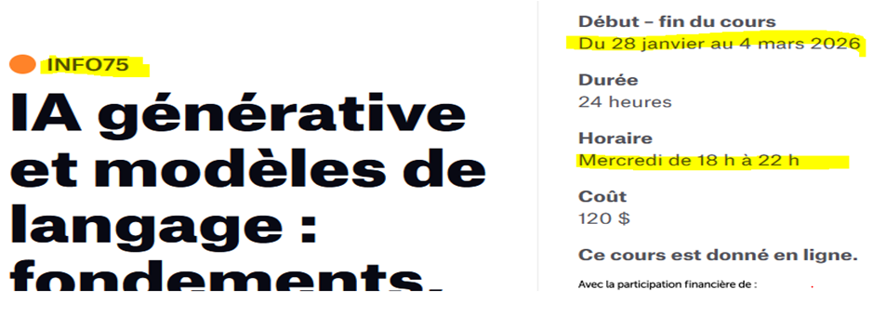
CLOUD base Du 17 janvier au 7 février 2026 Samedi Mardi
NODE JS Du 27 janvier au 24 février 2026 Mardi Jeudi
CLOUD avancé Du 14 mars au 14 avril 2026 Samedi Mardi

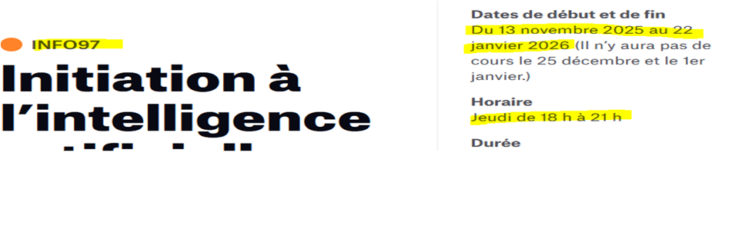

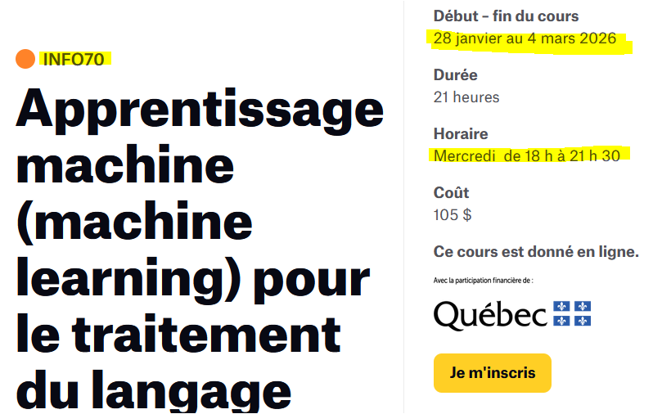
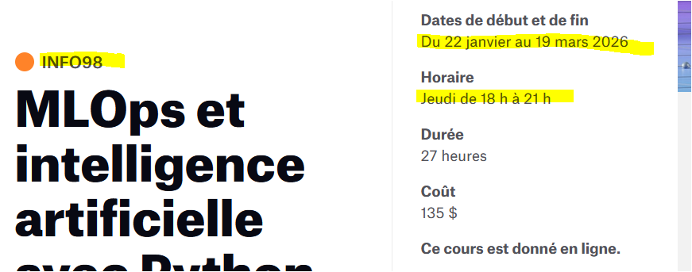
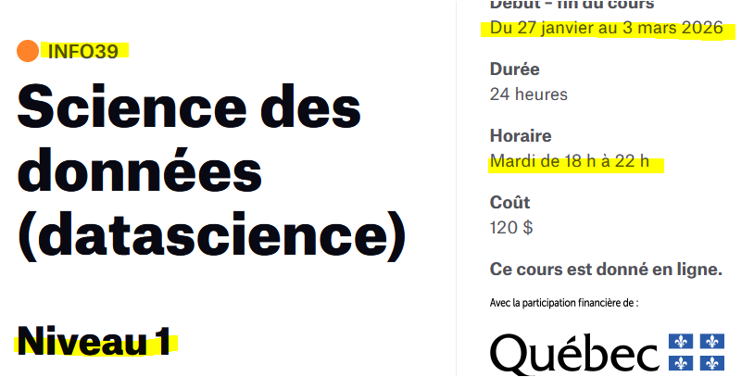
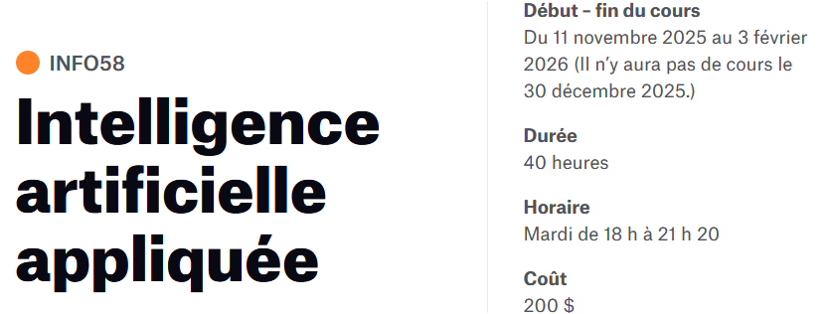
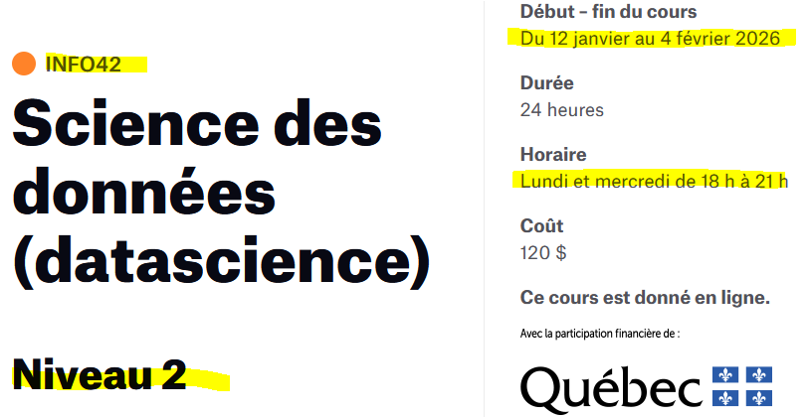

INFO 060 INFO 097 INFO INFO 075

420-021-NC - Node JS - Développement moderne

420-011-NC. - Services infonuagiques de base

420-011-NC. - Services infonuagiques de base
1350 Boul. René-Lévesque O, Montréal, QC H3G 1T4
Horaires :
Ferme bientôt ⋅ 17 h 00 ⋅ Ouvre à 08 h 00 jeu.
Téléphone : (514) 841-3200
1350 rené levesque O. Montréal Qc H3G 1T4

